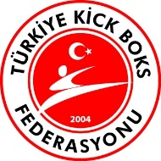
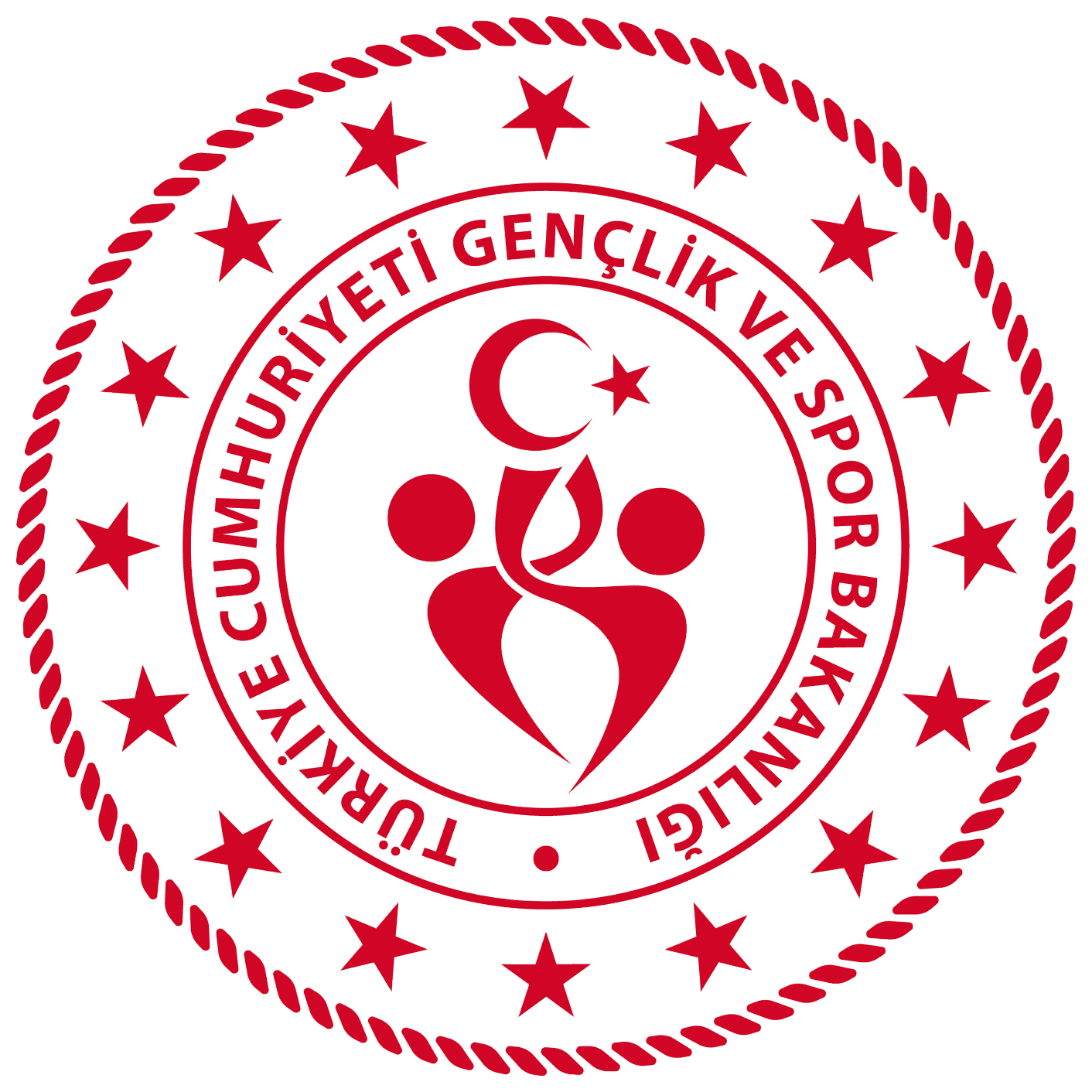
7. ULUSLARARASI
KİCK BOKS DÜNYA KUPASI
12-15 MAYIS 2022 - İSTANBUL

2022 yılı faaliyet programımızda yer alan 7. Uluslararası Kick Boks Dünya Kupası (International Turkish Open World Cup) 12-15 Mayıs 2022 tarihleri arasında Büyükler, Gençler, Yıldızlar, Minikler ve Veteranlar kategorilerinde TÜYAP FUAR ALANI 14 Nolu Salonda yapılacaktır.

AMAÇ VE TANIMLAR
2022 yılında yapılacak olan Dünya Gençler ve Avrupa Büyükler Şampiyonaları Milli Takım Seçme Kriterlerinden olan Türkiye Kick Boks Turnuvası, 7. Uluslararası Kick Boks Dünya Kupası (International Turkish Open World Cup - İstanbul) ve Türkiye Kick Boks Şampiyonası sonucunda alınan puan toplamına göre aynı sıklet, branş ve kategoride en yüksek puanı alan sporcular Dünya ve Avrupa Şampiyonalarına katılacaklardır. Bu nedenle bu Müsabaka Milli Takıma girebilecek sporcular açısından önem arz etmektedir.

2022 yılında yapılacak olan Dünya Gençler ve Avrupa Büyükler Şampiyonaları Milli Takım Seçme Kriterlerinden olan “Türkiye Kick Boks Turnuvası, 7. Uluslararası Kick Boks Dünya Kupası (Turkish Open World Cup) ve Türkiye Kick Boks Şampiyonası” sonucunda alınan puan toplamına göre aynı sıklet, branş ve kategoride en yüksek puanı alarak 1. olan sporcular belirlenen Kategori, Branş ve Sıklette Dünya, Avrupa Şampiyonaları ve 5. İslami Dayanışma Oyunları’nda ülkemizi Milli Takım Sporcusu olarak temsil edeceklerdir.

7. Uluslararası Kick Boks Dünya Kupası “Turkish Open World Cup” Milli Takım seçme kriterlerinden puan hesabına dahil olan üç faaliyetten biridir.
Ulusal ve Uluslararası faaliyetlere katılacak Tüm Sporcu, Antrenör ve Hakemlerin WAKO’ nun almış olduğu karar gereğince “Rsportz” uluslararası akreditasyonlarının yapılması zorunludur. Müsabaka esnasında katılımcıların akreditasyon ücreti dekontu ve mail adreslerini getirmeleri gerekmektedir. Aksi takdirde müsabakalara katılamayacaklardır.
“Rsportz” uluslararası akreditasyonları yılda 1 defa yapılmakta olup her yıl yenilenmektedir. Aynı yıl içerisindeki faaliyette kayıt yaptıranların yeniden yaptırmalarına gerek yoktur.

- BRANŞLAR
Tatami Sporları: Point Fighting, Point Fighting Takım Müsabakaları, Point Fighting Grand Championship, Light Contact, Kick Light ve Formlar
Ring Sporları: Full Contact, Low Kick ve K1 Style.

- KAYIT İŞLEMLERİ
  - Bu faaliyet; bu talimatta yer alan şartları taşıyan bütün sporcuların katılabileceği bir Dünya Kupasıdır.
  - Yurtiçinden ve Yurtdışından katılmak isteyen tüm sporcular kayıt işlemlerini; iki aşamada gerçekleştirecektir.

- MÜSABAKA KAYITLARI
- Rsportz Akreditasyonunu yaptırmış olan tüm ferdi ve kulüp sporcuları ile antrenörler kayıtlarını yaparken daha önce federasyon tarafından kendilerine gönderilen link ile Rsportz kayıtlarını tamamlamalı ve https://wako.rsportz.com/ sayfasına kendi şifreleriyle girerek sayfada Sportdata Kayıt Butonundan müsabaka kayıtlarını yapacaklardır.
- Rsportz Akreditasyonunu yaptırmamış olanlar Federasyonumuzun Euro Hesabına 10 Euro
(10-€) ödeyerek aldıkları dekontu ve kendilerine ait olan e-mail adreslerini federasyona ulaştırmaları gerekmektedir. Bu işlem sonucunda kendilerine kayıt linki gönderilen katılımcılar (a) maddesinde belirtilen kayıt işlemini yapacaktır.
- Rsportz içeriğinden Sportdata’ ya girerek kayıt yaptırabilmek için federasyona bildirmiş olduğunuz mail adresine gelen aktivasyon linkinden girerek öncelikle kaydınızı tamamlamalısınız. Bu işlemlerden sonra müsabaka kaydı yapılabilecektir. Mail adresini bildirmeyen, bildirdiği halde aktivasyon maili alamayan katılımcılar 25 Nisan 2022 tarihine kadar mutlaka Federasyonumuzla irtibata geçerek kayıt işlemlerini tamamlamalıdırlar.
- Müsabaka online kayıt işlemleri 01 Mayıs 2022 tarihinde sona erecektir. Bu tarihten sonra kayıt sistemi otomatik olarak kapanacaktır. Online kayıt yaptırmayan sporcular Dünya Kupası’ na kabul edilmeyecektir. Mağduriyet yaşanmaması için tüm kayıt işlemlerinin son güne bırakılmaması gerekmektedir.

KATILIM KURALLARI
  - Yurtiçinden katılacak sporcular; Büyükler, Gençler ve Veteranlar da en az Turuncu Kuşak, Yıldızlar, Minikler de en az Yeşil Kuşak derecesine sahip olmak zorundadır. Kuşak dereceleri tartıdan önce Federasyon kayıtlarından kontrol edilecektir.
  - Sporcular müsabakalara yalnızca tek sıklette katılacaktır. https://wako.rsportz.com/ web sayfası üzerinden Sportdata’ ya girmek istedikleri kategori, branş ve sıklette müsabakalara kayıt yapacaklardır. Kafile listelerinde (Ek – 8) isimleri olmayan sporcular müsabakalara alınmayacaktır.
  - Sporcular; Ring Sporlarında yalnızca bir branşa katılabilirler. Tatami Sporlarında ise tüm sporcular birden fazla branşa katılabilirler. Tatami Sporlarına katılan sporcular Ring Sporlarına, Ring Sporlarına katılan sporcular ise Tatami Sporlarına katılamayacaktır.
  - Yurtdışından katılan sporcular pasaportlarını tartı esnasında ibraz edeceklerdir.
  - Yurtiçinden katılacak sporcular aşağıdaki belgeleri tartı esnasında ibraz edeceklerdir;
    - Kick Boks Federasyonuna ait 2022 yılı vizeli lisans ve 1 adet lisans fotokopisi,
    - T.C. Kimlik Kartı, Pasaport, Sürücü Belgesi vb. resmi kimlik,
    - Yurtdışında yaşayan Türk vatandaşı olan sporcular; Pasaportlarını, Pasaport Fotokopilerini ve T.C. Kimlik Kartlarından birisini ibraz etmek suretiyle müsabakalara alınacaklardır,
    - Kick Boks Kuşak Kimlik Defteri ve Kick Boks Sporcu Kimlik Kartı,
    - Kimlik Defteri ve Kimlik Kartları eksik olanlar, Federasyonumuzun 617 53 44 nolu Posta Çeki hesabına veya Garanti Bankası Ankara Anafartalar Caddesi Şubesi TR 02 0006 2000 711 0000 629 88 32 İBAN numaralı hesaba Kick Boks Kuşak Kimlik Defteri ve Kick Boks Sporcu Kimlik Kartı ücreti olarak yatıracakları (100,00. -TL) ödeme dekontu, bilgi formu, bir adet resim ile birlikte müracaat etmeleri halinde şampiyona esnasında belgeleri çıkartılacaktır.
    - Rsportz uluslararası akreditasyon kayıt ücreti olan 10 Euro ödeme dekontu tartı esnasında teslim edilecektir. Dekontun üzerine Sporcu Adı, Soyadı ve e-mail Adresi yazılacaktır. (Federasyonumuzun Garanti Bankası Ankara Anafartalar Caddesi Şubesi TR51 0006 2000 711 0000 909 07 74 IBAN numaralı Euro hesabına ödenecektir.)
    - Sporcu Sağlık Muayene Taahhütnamesini (Ek – 6 a-b-c), Yurtiçinden ve Yurtdışından katılan tüm sporcuların doldurması zorunludur.
    - Diş teli takılmış olan sporcular, diş doktorlarından “Kick Boks Müsabakası Yapmasında Sakınca Yoktur” kaşeli ve ıslak imzalı onayın aslını tartı esnasında ibraz etmek zorundadırlar.
    - Federasyon sicil numarası yazılı kategori, branş ve sıkletini belirtir tartı formu(Ek-7), Sporcular katılacakları her branş için ayrı ayrı tartı formu dolduracak ve tartı formlarını doktor ve tartı hakemleri huzurunda imzalayacaktır.
    - İstenilen belgelerden herhangi birinin eksikliğinde sporcular müsabakaya alınmayacaktır. Bütün sporcular ekte gönderilen tüm formları kendileri temin edip, belgelerini eksiksiz doldurarak getireceklerdir.
  - Yurtiçinden Online Kayıt yaptıran sporcuların isimlerinin İl Kafile Listelerinde (Ek-8) olması zorunludur. İl Kafile Listelerinde isimleri bulunmayan sporcular Dünya Kupasına kabul edilmeyecektir.

YAŞ DURUMU VE SIKLETLER
Büyükler Yaş Durumu
Tüm Branşlar (Erkek-Kadın) : 2003 - 1982 doğumlular (19 - 40 yaş)
Gençler Yaş Durumu
Tüm Branşlar (Erkek-Kadın) : 2006 - 2004 doğumlular (16 – 18 yaş)
Yıldızlar Yaş Durumu
Point Fighting – Kick Light (Erkek-Kadın): 2009 - 2007 doğumlular (13 – 15 yaş)
Minikler Yaş Durumu
Point Fighting (Erkek-Kadın): 2012 - 2010 doğumlular (10 – 12 yaş)

Veteranlar – Yaş Durumu
Point Fighting – Kick Light ve Light Contact - (Erkek ve Kadın) : 1981 - 1967 doğumlular (41 – 55 yaş)

- 7. Uluslararası Kick Boks Dünya Kupası’ nda Büyükler ve Gençler kategorilerinde müsabakalara girecek tüm sporcular; Point Fighting / Light Contact / Kick Light - Full Contact / Low Kick / K1 Style branşlarında yarışabileceklerdir.
- 2022 yılında Büyükler Avrupa Kick Boks Şampiyonasına katılacak sporcularımız için Milli Takımımız Tüm Branşlarda katılım sağlayacaktır.
- 2022 yılında Gençler Dünya Kick Boks Şampiyonasına katılacak sporcularımız; KİCK LİGHT, FULL CONTACT, LOW KİCK, K1 STYLE branşlarında Milli Takım adına katılım sağlayacaklardır. Sporcularımızın sadece bu branşlarda, aynı sıklet, branş ve kategoride puan toplamı esas alınacaktır. Gençler kategorisinde diğer branşlarda Milli Takım kadrosu oluşturulmayacaktır.

Büyükler Branş ve Sıkletleri |  |  |  |  |  | Gençler Branş ve Sıkletleri
Full Contact - Low Kick - K 1 Style Point Fighting - Light Contact - Kick Light |  |  |  |  |  | Full Contact - Low Kick - K 1 Style Point Fighting - Light Contact - Kick Light
Ring Sporları |  |  | Tatami Sporları |  |  | Ring Sporları |  |  | Tatami Sporları
(Erkek) | (Kadın) |  | (Erkek) | (Kadın) |  | (Erkek) | (Kadın) |  | (Erkek) | (Kadın)
51 kg. | 48 kg. |  | 57 kg. | 50 kg. |  | 51 kg. | 48 kg. |  | 57 kg. | 50 kg.
54 kg. | 52 kg. |  | 63 kg. | 55 kg. |  | 54 kg. | 52 kg. |  | 63 kg. | 55 kg.
57 kg. | 56 kg. |  | 69 kg. | 60 kg. |  | 57 kg. | 56 kg. |  | 69 kg. | 60 kg.
60 kg. | 60 kg. |  | 74 kg. | 65 kg. |  | 60 kg. | 60 kg. |  | 74 kg. | 65 kg.
63,5 kg. | 65 kg. |  | 79 kg. | 70 kg. |  | 63,5 kg. | 65 kg. |  | 79 kg. | 70 kg.
67 kg. | 70 kg. |  | 84 kg. | +70 kg. |  | 67 kg. | 70 kg. |  | 84 kg. | +70 kg.
71 kg. | +70 kg. |  | 89 kg. |  |  | 71 kg. | +70 kg. |  | 89 kg.
75 kg. |  |  | 94 kg. |  |  | 75 kg. |  |  | 94 kg.
81 kg. |  |  | +94kg. |  |  | 81 kg. |  |  | + 94 kg.
86 kg. |  |  |  |  |  | 86 kg.
91 kg. |  |  |  |  |  | 91 kg.
+ 91 Kg. |  |  |  |  |  | + 91 Kg.

 | Yıldızlar |  |  |  |  |  |  |  | Minikler
 | Branş ve Sıkletleri |  |  |  |  |  |  |  | Branş ve Sıkletleri
 | Point Fighting – Light Contact  Kick Light |  |  |  |  |  |  |  | Point Fighting
 | ( Erkek ) |  |  |  | ( Kadın ) |  |  |  | ( Erkek ) |  |  |  | (Kadın)
 | 32 kg. |  |  |  | 32 kg. |  |  |  | 28 kg. |  |  |  | 28 kg.
 | 37 kg. |  |  |  | 37 kg. |  |  |  | 32 kg. |  |  |  | 32 kg.
 | 42 kg. |  |  |  | 42 kg. |  |  |  | 37 kg |  |  |  | 37 kg
 | 47 kg. |  |  |  | 46 kg. |  |  |  | 42 kg. |  |  |  | 42 kg.
 | 52 kg. |  |  |  | 50 kg. |  |  |  | 47 kg. |  |  |  | 47 kg.
 | 57 kg. |  |  |  | 55 kg. |  |  |  | + 47 kg, |  |  |  | + 47 kg,
 | 63 kg. |  |  |  | 60 kg.
 | 69 kg. |  |  |  | 65 kg.
 | +69 kg. |  |  |  | +65 kg.

Veteranlar Branş ve Sıkletleri
Point Fighting – Light Contact – Kick Light
(Erkek) | (Kadın)
63 kg. | 55 kg.
74 kg. | 65 kg.
84 kg. | +65 kg.
94 kg.
+94 kg.

Point Fighting Takım Müsabakaları
Büyükler ve Gençler (Açık Sıklet, Kadınlar Takımı – Erkekler Takımı)

Gençler – Büyükler
Formlar
(Erkek) |  |  |  | (Kadın)
Hard Style Open Hand |  | Creative Open Hand |  | Hard Style Open Hand |  | Creative Open Hand
Hard Style Weapons |  | Creative Weapons |  | Hard Style Weapons |  | Creative Weapons

- GENEL KURALLAR
  - Dünya Kupası müsabakaları WAKO ve Türkiye Kick Boks Federasyonu kuralları çerçevesinde yapılacaktır.
  - Dünya Kupası; Tüyap Fuar Alanı 14 Nolu Salonunda (Cumhuriyet Mahallesi Eski Hadımköy Caddesi No:9/2 Büyükçekmece/İstanbul) yapılacaktır.
  - Antrenörler köşelerde görev yaparken Federasyon tarafından verilen kendilerine ait 2022 yılı vizeli Akreditasyon ve Dünya Kupası Akreditasyon kartlarını takmak zorundadırlar. Başkalarının Akreditasyon kartını kullananlar Disiplin Kuruluna sevk edileceklerdir. Akreditasyon kartını takmayanlara köşelerde görev verilmeyecektir.
  - Antrenör ve Hakemler WAKO tarafından uygulanan Rsportz Uluslararası Akreditasyon Kayıtlarını yaptırmak zorundadır, aksi taktirde görev yapamayacaklardır.
  - Point Fighting Takım müsabakaları kural değişikliği gereği kadın/erkek ayrı takımlar halinde yapılacaktır. Takımlar 3 asil + 1 yedek sporcudan oluşacaktır.
  - Point Fighting Takımları, Point Fighting Erkekler Takım Müsabakaları ve Point Fighting Kadınlar Takım Müsabakaları olarak takımlarını oluşturup başvurularını yapacaklardır.
  - Point Fighting Takım Müsabakalarında yedek sporcu zorunlu değildir. Ancak sakatlanan sporcunun yerine yarışacak yedek sporcu olmadığı taktirde rakip takıma on puan verilir.
  - Resmi Kafile Listelerini tartıdan önce Federasyon Temsilcisine 10 adet fotokopi ile birlikte ibraz etmeyen illerin sporcuları müsabakalara alınmayacaktır.
  - Müsabakalara katılan Antrenör ve sporcuların tüm izin işlemleri bağlı bulundukları İl Müdürlüklerince yapılacaktır.

  - Milli Savunma Üniversitesi, TSK Gücü, Jandarma ve Sahil Güvenlik Akademisi, Jandarma Gücü ve Polis Akademisi ile bağlı okulların sporcuları, kurumlarından müsabakalara katılmalarında sakınca yoktur yazısı, Kick Boks Federasyonu’na ait 2022 yılı vizeli lisansı ve WAKO Rsportz Uluslararası Akreditasyon Kayıtlarını yaptırarak müsabakalara katılabileceklerdir.
  - Müsabakalara katılan tüm sporcular genel Kick Boks sporcu kıyafeti dışında hiçbir kıyafetle müsabakalara katılamazlar, ayrıca kıyafetlerinde Kick Boks dışında başka spor dalını simgeleyen resim, yazı, logo vb. bulunduramazlar. Müsabakalara katılan tüm hakem, idareci, antrenör ve sporcular Federasyonca belirlenen kılık – kıyafet talimatına uyacaklardır. Aksi davranışta bulunanlar müsabakalara alınmayacaktır.
  - Müsabaka esnasında sportmenlik dışı davranışta bulunanlar ile gereksiz itirazlarıyla hakem ve görevlilere gayri ahlaki davranışlarda bulunan, müsabakaların ahengini bozan idareci, antrenör ve sporcular, Federasyon Disiplin Kuruluna sevk edileceği gibi, o ilin takımı da şampiyonadan ihraç edilebilecektir.
  - Dünya Kick Boks Organizasyonları Birliğinin (WAKO), Profesyonel Kick Boks Müsabakalarına katılan sporcuların Amatör müsabakalara da katılmalarına müsaade etmesinden dolayı, Profesyonel Kick Boks Müsabakasına iştirak eden sporcular da, Amatör Kick Boks müsabakalarına katılabileceklerdir.
  - Dopingli bulunan sporcular, antrenör ve kulüpleri Federasyon Disiplin Kuruluna sevk edilecektir.
  - Dünya Kupası’na katılacak tüm sporcular müsabaka kıyafet ve koruyucularını EK - 1,2,3,4 ve 5’ te yer alan özelliklere göre kendileri temin edecektir.
  - Bu müsabaka Dünya Kupası olması sebebiyle WAKO Kuralları gereğince Müsabakalarda yalnızca Topten ve Adidas marka müsabaka koruyucu malzemeleri kullanılacaktır.

- MÜSABAKA PROGRAMI VE SÜRELERİ:
Müsabaka süreleri; Büyükler ve Gençler 2 dakikadan 3 raunt, Yıldızlar ve Minikler 1.5 (bir buçuk) dakikadan 2 raunttur.

11 Mayıs 2022 Çarşamba | 12.00 – 19.00 | Erken Akreditasyon ve Tartı
12 Mayıs 2022 Perşembe | 10.00 - 19.00 | Akreditasyon ve Tartı
 | 14.00 - 17.00 | Hakem Toplantısı
 | 20.00 - 22.00 | Kura Çekimi
13 Mayıs 2022  Cuma | 09.00 – 10.00 | Açılış Seremonisi
 | 10.00 - 20.00 | Ring ve Tatami Sporları
14 Mayıs 2022 Cumartesi | 07.00 – 08.00 | Ring Sporları Kontrol Tartısı
 | 09.00 - 10.00 | Müzikli Form
 | 10.00 - 20.00 | Ring ve Tatami Sporları
15 Mayıs 2022  Pazar | 07.00 - 08.00 | Ring Sporları Kontrol Tartısı
 | 09.00 - 10.00 | Müzikli Form
 | 10.00 - 20.00 | Ring ve Tatami Sporları

(*) Programda değişiklik yapma yetkisi Federasyona aittir.

- MALİ KONULAR
  - Dünya Kupası’ na katılacak Sporcu ve Antrenörlerin izin işlemleri Gençlik ve Spor İl Müdürlükleri tarafından yapılabilecektir.
  - Dünya Kupası 2022 yılı Kick Boks Büyükler Avrupa, Gençler Dünya Şampiyonaları ve 5. İslami Dayanışma Oyunları Milli Takımlarını seçme kriterlerinden biri olup müsabakaya katılacak İl Kafile Başkanı, Antrenör, Sporcuların harcırahları bütçe imkanları dahilinde Spor Hizmetleri Genel Müdürlüğünün 13.12.2021 tarih ve 1499189 sayılı genelgesi uyarınca Gençlik ve Spor İl Müdürlüklerince karşılanabilecektir. Ayrıca Federasyonumuzca İl Kafile Başkanı, Antrenör ve Sporculara harcırah verilmeyecektir.
  - Gençlik ve Spor İl Müdürlüklerince İl Kafile Başkanı, Antrenör ve Sporculara harcırah ödenemez ise faaliyete kendi imkanları dahilinde katılacaklardır.
  - Dereceye giren sporculara ayrıca Federasyonumuzca harcırah ödemesi yapılmayacaktır.

- YURTİÇİNDEN KATILIM ÜCRETİ
  - Müsabakaya yurtiçinden katılacak sporcular Katılım Ücreti Ödemelerini en geç 29 Nisan 2022 tarihine kadar Federasyonumuzun aşağıda belirtilen Euro Hesabına ödeyerek dekontu kayıt esnasında Federasyon Görevlisine teslim edecektir. WAKO kuralları gereğince katılım ücretleri Euro olarak ödenecektir.
  - Sporcu Müsabaka Katılım ücreti 55 Euro (55-€)’ dur.
  - Birden fazla branşta yarışmak isteyen sporcular katılacakları ekstra her branş için katılım 55 Euro (55-€) ücreti ödeyerek müsabakalara katılacaklardır.
  - Takım Müsabakası katılım ücreti takım başına 100 Euro (100-€) (Her takım 3+1 toplam 4 sporcudan oluşacaktır. Katılım Ücreti Takım Başına ve Müsabaka öncesinde ödenecektir.)
  - Grand Şampiyona katılım Ücreti: 60 Euro (60-€) dur.

- ÖDÜLLER
Dünya Kupasına katılan sporculara şampiyonluk kupası - madalya ve başarı belgesi, dereceye giren sporculara ise madalya ve başarı belgesi verilecektir. Ayrıca tüm katılımcılara katılım belgesi verilecektir.

- SALGIN TEDBİRLERİ
- Girişte tüm katılımcıların “HES” kodu kontrolleri, “ATEŞ” ölçümleri yapılarak uygun olanlar salona kabul edilecektir.
- Sağlık Bakanlığı Kovid-19 Tedbirleri uygulanacaktır.
- Faaliyet boyunca Federasyon tarafından alınacak tüm sağlık ve güvenlik tedbirlerine uymak zorunludur.

- İTİRAZ
Müsabakalara yapılacak itiraz müsabaka bitiminden itibaren 10 dk. içerisinde 100 Euro (100-€) karşılığında dilekçe ile Hakem Kurulu’ na yapılacaktır. İtirazın haklı bulunması durumunda ilgiliye itiraz ücreti iade edilecektir. İtirazın haksız bulunması halinde itiraz ücreti Federasyon hesabına gelir kaydedilecektir.

- DİĞER HUSUSLAR
Talimatta yer almayan konularda karar verme yetkisi Federasyonumuza aittir.

DÜNYA KUPASINA KATILACAK TÜM SPORCULAR;
MÜSABAKA KORUYUCULARINI WAKO KURALLARI GEREĞİNCE TOPTEN veya ADİDAS MARKA OLMAK KOŞULUYLA AŞAĞIDAKİ ÖZELLİKLERE GÖRE KENDİLERİ TEMİN EDECEKTİR.

MÜSABAKA KORUYUCU MALZEMELERİ İLE KIYAFETLERİ

EK - 1

FULL CONTACT
MÜSABAKA KORUYUCU VE KIYAFETLERİ
ERKEK |  |  | KADIN
KORUYUCU VE KIYAFET | ÖZELLİKLERİ |  | KORUYUCU VE KIYAFET | ÖZELLİKLERİ
KASK | SPORCU KÖŞESİ RENKLİ |  | KASK | SPORCU KÖŞESİ RENKLİ
DİŞLİK | ZORUNLUDUR |  | DİŞLİK | ZORUNLUDUR
BANDAJ | ZORUNLUDUR |  | BANDAJ | ZORUNLUDUR
KİCK BOKS ELDİVENİ | 10 Ons SPORCU KÖŞESİ RENKLİ |  | KİCK BOKS ELDİVENİ | 10 Ons SPORCU KÖŞESİ RENKLİ
KOGİ | ZORUNLUDUR |  | KOGİ | ZORUNLUDUR
KİCK BOKS PANTOLONU | KIRMIZI RENK VEYA KÖŞE RENKLİ |  | KİCK BOKS PANTOLONU | KIRMIZI RENK VEYA KÖŞE RENKLİ
KAVAL KORUYUCUSU | ARKADAN CIRTLI - ÇORAP TİPİ YASAKTIR |  | KAVAL KORUYUCUSU | ARKADAN CIRTLI - ÇORAP TİPİ YASAKTIR
AYAK BOTU | ZORUNLUDUR, KÖŞE RENGİNDE |  | AYAK BOTU | ZORUNLUDUR, KÖŞE RENGİNDE
 |  |  | ÜST BODY veya ASKILI TİŞÖRT | ASKILI, BEYAZ RENK
 |  |  | GÖĞÜS KORUYUCUSU | ZORUNLUDUR
FULL CONTACT BRANŞINDA AYAK BANDAJI YASAKTIR

EK - 2

LOW KİCK - K 1 STYLE
MÜSABAKA KORUYUCU VE KIYAFETLERİ
ERKEK |  |  | BAYAN
KORUYUCU VE KIYAFET | ÖZELLİKLERİ |  | KORUYUCU VE KIYAFET | ÖZELLİKLERİ
KASK | SPORCU KÖŞESİ RENKLİ |  | KASK | SPORCU KÖŞESİ RENKLİ
DİŞLİK | ZORUNLUDUR |  | DİŞLİK | ZORUNLUDUR
EL BANDAJI | ZORUNLUDUR |  | EL BANDAJI | ZORUNLUDUR
KİCK BOKS ELDİVENİ | 10 Ons SPORCU KÖŞESİ RENKLİ |  | KİCK BOKS ELDİVENİ | 10 Ons SPORCU KÖŞESİ RENKLİ
KOGİ | ZORUNLUDUR |  | KOGİ | ZORUNLUDUR
KİCK BOKS ŞORTU | KIRMIZI RENK VEYA KÖŞE RENKLİ |  | KİCK BOKS ŞORTU | KIRMIZI RENK VEYA KÖŞE RENKLİ
AYAK BANDAJI | TERCİHLİDİR (AYAK BANDAJI SARILMASI HALİNDE AYAK ÇORABI ZORUNLUDUR) |  | AYAK BANDAJI | TERCİHLİDİR (AYAK BANDAJI SARILMASI HALİNDE AYAK ÇORABI ZORUNLUDUR)
KAVAL KORUYUCUSU | AYAKÜSTÜ KAPALI, PARMAKLAR AÇIK – KÖŞE RENGİNDE (ÇORAP TİPİ OLMAYACAK – ARKADAN ÇIRTLI OLACAKTIR) |  | KAVAL KORUYUCUSU | AYAKÜSTÜ KAPALI, PARMAKLAR AÇIK – KÖŞE RENGİNDE (ÇORAP TİPİ OLMAYACAK – ARKADAN ÇIRTLI OLACAKTIR)
 |  |  | GÖĞÜS KORUYUCUSU | ZORUNLUDUR
 |  |  | ÜST BODY veya ASKILI TİŞÖRT | ASKILI, BEYAZ RENK

EK – 3

POİNT FİGHTİNG
MÜSABAKA KORUYUCU İLE KIYAFETLERİ
BAY |  |  | BAYAN
KORUYUCU VE KIYAFET | ÖZELLİKLERİ |  | KORUYUCU VE KIYAFET | ÖZELLİKLERİ
KASK | SPORCU KÖŞESİ RENKLİ |  | KASK | SPORCU KÖŞESİ RENKLİ
DİRSEKLİK | SPORCU KÖŞESİ RENKLİ |  | DİRSEKLİK | SPORCU KÖŞESİ RENKLİ
DİŞLİK | ZORUNLUDUR |  | DİŞLİK | ZORUNLUDUR
BANDAJ | TERCİHLİ |  | BANDAJ | TERCİHLİ
KİCK BOKS ELDİVENİ | POİNT FİGHTİNG ELDİVENİ, SPORCU KÖŞESİ RENKLİ |  | KİCK BOKS ELDİVENİ | POİNT FİGHTİNG ELDİVENİ, SPORCU KÖŞESİ RENKLİ
KOGİ | ZORUNLUDUR |  | KOGİ | ZORUNLUDUR
KİCK BOKS ÜNİFORMASI | V YAKA - KIRMIZI – BEYAZ, KIRMIZI RENK AĞIRLIKLI, ARKA ÜST BÖLÜMDE KİCK BOKS YAZILI, GÖĞÜS ÜST SOL BÖLÜMDE FEDERASYON LOGOLU |  | KİCK BOKS ÜNİFORMASI | V YAKA - KIRMIZI – BEYAZ, KIRMIZI RENK AĞIRLIKLI, ARKA ÜST BÖLÜMDE KİCK BOKS YAZILI, GÖĞÜS ÜST SOL BÖLÜMDE FEDERASYON LOGOLU
KAVAL KORUYUCUSU | ÇORAP TİPİ VEYA ARKADAN CIRTLI |  | KAVAL KORUYUCUSU | ÇORAP TİPİ VEYA ARKADAN CIRTLI
AYAK BOTU | ZORUNLUDUR-  KÖŞE RENKLİ |  | AYAK BOTU | ZORUNLUDUR-  KÖŞE RENKLİ
 |  |  | GÖĞÜS KORUYUCUSU | ZORUNLUDUR

EK - 4

LİGHT CONTACT
MÜSABAKA KORUYUCU İLE KIYAFETLERİ
BAY |  |  | BAYAN
KORUYUCU VE KIYAFET | ÖZELLİKLERİ |  | KORUYUCU VE KIYAFET | ÖZELLİKLERİ
KASK | SPORCU KÖŞESİ RENKLİ |  | KASK | SPORCU KÖŞESİ RENKLİ
DİŞLİK | ZORUNLUDUR |  | DİŞLİK | ZORUNLUDUR
BANDAJ | ZORUNLUDUR |  | BANDAJ | ZORUNLUDUR
KİCK BOKS ELDİVENİ | 10 Ons SPORCU KÖŞESİ RENKLİ |  | KİCK BOKS ELDİVENİ | 10 Ons SPORCU KÖŞESİ RENKLİ
KİCK BOKS PANTOLONU | KIRMIZI RENK veya SPORCU KÖŞESİ RENKLİ |  | KİCK BOKS PANTOLONU | KIRMIZI RENK veya SPORCU KÖŞESİ RENKLİ
KOGİ | ZORUNLUDUR |  | KOGİ | ZORUNLUDUR
TİŞÖRT | SIFIR YAKA, BEYAZ, YARIM KOLLU, SIRT KİCK BOKS YAZILI, SOL GÖĞÜSTE FEDERASYON LOGOLU |  | TİŞÖRT | SIFIR YAKA, BEYAZ, YARIM KOLLU, SIRT KİCK BOKS YAZILI, SOL GÖĞÜSTE FEDERASYON LOGOLU
KAVAL KORUYUCUSU | ÇORAP TİPİ VEYA ARKADAN CIRTLI |  | KAVAL KORUYUCUSU | ÇORAP TİPİ VEYA ARKADAN CIRTLI
AYAK BOTU | ZORUNLUDUR - SPORCU KÖŞESİ RENKLİ |  | AYAK BOTU | ZORUNLUDUR - SPORCU KÖŞESİ RENKLİ
 |  |  | GÖĞÜS KORUYUCUSU | ZORUNLUDUR

EK – 5

KİCK LİGHT
MÜSABAKA KORUYUCU İLE KIYAFETLERİ
BAY |  |  | BAYAN
KORUYUCU VE KIYAFET | ÖZELLİKLERİ |  | KORUYUCU VE KIYAFET | ÖZELLİKLERİ
KASK | SPORCU KÖŞESİ RENKLİ |  | KASK | SPORCU KÖŞESİ RENKLİ
DİŞLİK | ZORUNLUDUR |  | DİŞLİK | ZORUNLUDUR
BANDAJ | ZORUNLUDUR |  | BANDAJ | ZORUNLUDUR
KİCK BOKS ELDİVENİ | 10 Ons SPORCU KÖŞESİ RENKLİ |  | KİCK BOKS ELDİVENİ | 10 Ons SPORCU KÖŞESİ RENKLİ
KİCK BOKS ŞORTU | KIRMIZI RENK VEYA SPORCU KÖŞESİ RENKLİ |  | KİCK BOKS ŞORTU | KIRMIZI RENK VEYA SPORCU KÖŞESİ RENKLİ
KOGİ | ZORUNLUDUR |  | KOGİ | ZORUNLUDUR
TİŞÖRT | SIFIR YAKA, BEYAZ, OMUZDAN KESİK KOLSUZ, SIRT KİCK BOKS YAZILI, SOL GÖĞÜSTE FEDERASYON LOGOLU |  | TİŞÖRT | SIFIR YAKA, BEYAZ, OMUZDAN KESİK KOLSUZ, SIRT KİCK BOKS YAZILI, SOL GÖĞÜSTE FEDERASYON LOGOLU
KAVAL KORUYUCUSU | ÇORAP TİPİ VEYA ARKADAN CIRTLI |  | KAVAL KORUYUCUSU | ÇORAP TİPİ VEYA ARKADAN CIRTLI
AYAK BOTU | ZORUNLUDUR - SPORCU KÖŞESİ RENKLİ |  | AYAK BOTU | ZORUNLUDUR - SPORCU KÖŞESİ RENKLİ
 |  |  | GÖĞÜS KORUYUCUSU | ZORUNLUDUR

EK 6 - a
SPORCU SAĞLIK MUAYENE TAAHHÜTNAMESİ
Alışkanlıklar:
Uyku sorununuz var mı? Evet ( )Hayır ( )
Takip ettiğiniz özel bir beslenme şekli var mı? Evet ( )Hayır ( )
Son bir yıl içinde 10 kilodan daha fazla ya da daha az kilo kaybınız oldu mu? Evet ( )Hayır ( )

Alkol:…………… Sigara:…………… Diğer:............... (kullanım sıklığı ve miktarı belirtiniz)

Aile Öyküsü (Aile bireylerinde veya yakın akrabalarınızda olan hastalıkları belirtiniz.)
Sağlık Sorunu | Var | Yok | Akrabalık Derecesi
Kalp Hastalığı nedeniyle aniden ölen | ( ) | ( )
Kalp Hastalığı olan | ( ) | ( )
Yüksek Tansiyon | ( ) | ( )
Tüberküloz (Verem) | ( ) | ( )
Kanser veya Tümör | ( ) | ( )
Migren veya Şiddetli Baş Ağrısı | ( ) | ( )
Diyabet (şeker hastalığı) | ( ) | ( )
Böbrek – Mesane Hastalıkları | ( ) | ( )
Anemi (kansızlık) örn: Akdeniz Anemisi | ( ) | ( )
Mide ve Barsak Hastalıkları | ( ) | ( )
Alerji | ( ) | ( )
Astım | ( ) | ( )

Sağlık özgeçmişinizle ilgili olarak aşağıdaki soruları cevaplayınız;
Mevcut bir hastalığınız var mı?

Halen kullandığınız ilaçlar nelerdir?

Hastanede yatmanızı gerektirecek bir sağlık sorununuz oldu mu?

Trafik kazası-kafa travması geçirdiniz mi?

Hiç ameliyat oldunuz mu?

Alerjiniz var mı? (polen, yiyecek, ilaç, böcek, vs)

Spor yaparken herhangi bir şikâyetiniz var mı?

Spor yaralanması geçirdiniz mi?

Performansı arttırmak, kilo almak ya da kilo vermek için herhangi bir madde kullandınız mı, halen kullanmaya devam ediyor musunuz? (kreatin, aminoasit, vitamin, vs)

EK 6 - b

Sağlık Sorununuz Var mı? | Evet | Hayır | Ne Zamandan Beri?
Özellikle antrenman yaparken göğüs ağrısı, çarpıntı | ( ) | ( )
Nefes darlığı, öksürük, balgam çıkarma | ( ) | ( )
Çok çabuk yorulma | ( ) | ( )
Sık kas krampları ve yaygın kas ağrıları | ( ) | ( )
Kas, eklem, tendon sorunu | ( ) | ( )
Vücudun herhangi bir yerinde uyuşma, karıncalanma, his kaybı | ( ) | ( )
Bayılma nöbetleri | ( ) | ( )
Sık ve şiddetli baş ağrısı, baş dönmesi, denge kaybı | ( ) | ( )
Yaralanma ve kesiklerde (uzun süren) kanama | ( ) | ( )
Son zamanlarda aşırı kilo kaybı, iştahsızlık | ( ) | ( )
Karın ağrısı, ishal, kabızlık | ( ) | ( )
Dışkıda kan, dışkının koyu, siyah renkli olması | ( ) | ( )
Bağırsak paraziti (solucan, kurt, şerit vb.) | ( ) | ( )
Sık idrara çıkma ve idrar yaparken yanma veya akıntı | ( ) | ( )
Vücutta şişlikler (koltuk altında, kasıklarda, boyunda) | ( ) | ( )
Gözlerde görme kusuru, kaşıntı, kızarıklık, sulanma | ( ) | ( )
Kulak ağrısı, akıntısı, çınlaması, işitme güçlüğü | ( ) | ( )
Burundan nefes almada güçlük | ( ) | ( )
Sık burun kanaması | ( ) | ( )
Diş ve dişeti sorunu (çürük vb.) | ( ) | ( )
Diğer | ( ) | ( )

EK 6 - c

Daha önce aşağıdaki nedenlerle hekime ya da hastaneye başvurdunuz mu?
Sağlık Sorunu | Evet | Hayır |  | Ne Zamandan Beri?
Kalp rahatsızlığı | ( ) | ( )
Kalp romatizması | ( ) | ( )
Akut eklem romatizması | ( ) | ( )
Yüksek ya da düşük tansiyon | ( ) | ( )
Astım veya diğer solunum hastalığı | ( ) | ( )
Kan hastalıkları, kansızlık | ( ) | ( )
Varis, basur, damar iltihabı | ( ) | ( )
Diyabet (şeker hastalığı) | ( ) | ( )
Epilepsi (sara) | ( ) | ( )
Guatr | ( ) | ( )
Sarılık (Hepatit A, B, veya C) | ( ) | ( )
Zührevi (cinsel yolla bulaşan) hastalıklar | ( ) | ( )
Böbrek-mesane hastalıkları (kum, taş vb.) | ( ) | ( )
Migren | ( ) | ( )
Kulak, kurun boğaz sorunları (sinüzit, bademcik vb.) | ( ) | ( )
Cilt hasatlığı (egzama, mantar, siğil, uçuk vb.) | ( ) | ( )
Sıtma | ( ) | ( )
Diğer eklem hastalıkları | ( ) | ( )
Fıtık | ( ) | ( )
Gözlük- kontak lens kullanıyor musunuz? | ( ) | ( )
Herhangi bir işitme sorununuz var mı? | ( ) | ( )
Bunun için bir aparat kullanıyor musunuz? | ( ) | ( )
Böbreğiniz iki tane mi? | ( ) | ( )
Testisiniz iki tane mi? | ( ) | ( )
Gıda-ilaç alerjisi | ( ) | ( )
Hamilelik şüpheniz var mı? | ( ) | ( )

Yukarıdaki bilgilerin doğru olduğunu beyan ederim.

Sporcunun imzası Sporcu velisinin imzası Tarih (18 yaşın altında ise)

Ek - 7
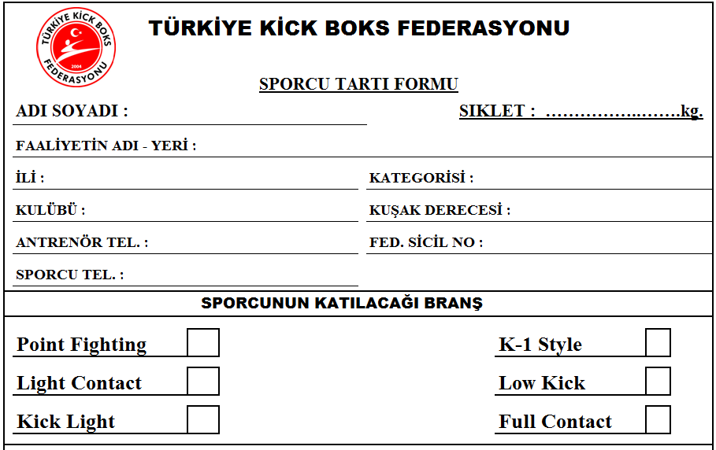
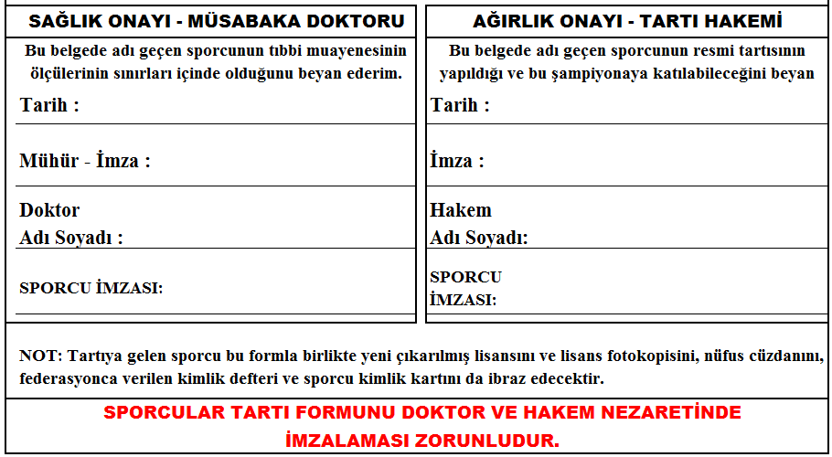

Ek-8
TÜRKİYE KİCK BOKS FEDERASYONU BAŞKANLIĞINA
Türkiye Kick Boks Federasyonunun 2022 yılı faaliyet programında yer alan ve 12-15 Mayıs 2022 tarihleri arasında İstanbul ilinde yapılacak olan 7. Uluslararası Kick Boks Dünya Kupası’na İlimizi temsilen aşağıda adı soyadı yazılı idareci, antrenör ve sporcuların katılmaları uygun görülmüştür.
Bilgilerinize arz ederim.
İLİ :

TARİH :

KAFİLE BAŞKANI :

KAFİLE LİSTESİ

BRANŞ: …………………… KATEGORİ:…………..……….
Sıra No | Adı-Soyadı | Sıkleti  (Kg.) | Kuşağı | Fed. Sicil No | Doğum Tarihi | Antrenörü
1.
2.
3.
4.
5.
6.
7.
8.
9.
10.
11.
12.
13.
14.
15.
16.
17.
18.
19.
20.
21.
22.
23.
24.
25.
NOT: Kafilelerin bu formu doldurmaları zorunlu olup, her kategori ve branş için ayrı ayrı düzenlenmelidir.

KİCK BOKS İL TEMSİLCİSİ
ADI SOYADI :
İMZASI :
GENÇLİK ve SPOR İL MÜDÜRLÜĞÜ ONAYI
ADI SOYADI :
UNVANI – MÜHÜR - İMZASI :

